УДК 624.014

ЕКОНОМІЧНЕ ОБҐРУНТУВАННЯ ЕНЕРГОЕФЕКТИВНИХ КОНСТРУКТИВНИХ РІШЕНЬ БАЛОК

Катамадзе Давід, кандидат економічних наук, професор, Батумський державний університет імені Шота Руставелі
Чичуліна Ксенія Вікторівна, кандидат технічних наук, доцент, кафедра економіки підприємства та управління персоналом, Полтавський національний технічний університет імені Юрія Кондратюка
Чичулін Віктор Петрович, кандидат технічних наук, доцент, кафедра конструкцій з металу, дерева та пластмас, Полтавський національний технічний університет імені Юрія Кондратюка

Представлені питання економічного обґрунтування можливості зменшення розмірів елементів вузлів ресурсоекономних конструкцій із забезпеченням загального рівня надійності, порівняльного аналізу техніко-економічних показників запропонованих конструктивних форм із типовими конструктивними рішеннями.
Вартість металу є однією з головних складових загальної вартості конструкцій вузлів в нашому випадку. Отже, зменшення маси за рахунок пошуку нових конструктивних форм з оптимальними перерізами в першу чергу призводить до здешевлення розглядуваних конструкцій.
В процесі отримання раціональної системи опорного вузла профільованих балок з новими перерізами конструктивних елементів (рис. 1), у порівнянні з вихідною системою, був відмічений економічний ефект (рис. 3) зменшення матеріаломісткості на 15%, кошторисної вартості виготовлення на 10%.
Техніко-економічне порівняння оптимальної системи монтажного вузла балок, що мають профільовану стінку (рис. 2), з первинною конструкцією монтажного вузла показало, що при її виготовленні на 19% знижується маса та на 13% знижується кошторисна вартість виготовлення (рис. 3).
Якщо розглядати прийняту в будівництві систему ціноутворення, зокрема для металоконструкцій можна виділити наступні пропорції вартості їх складових: проектування (2-3%); сталь та інші матеріали (40-60%); виготовлення (20-25%); транспортні витрати (5-7%); монтаж (15-25%).
В проведених розрахунках повної трудомісткості виготовлення вузлів балок з профільованою стінкою були задіяні затрати основного виробництва, такі як різка металу, утворення отворів, шліфування, зварювання, зборка, фарбування, а також затрати неосновного та допоміжного виробництва.
Треба відмітити, що головним показником, який в нашому випадку характеризує економічну ефективність попередньо запроектованих вузлів балок з профільованою стінкою, є прямі витрати на одиницю виробу (витрати на сировину та заробітна плата виробничих робітників).
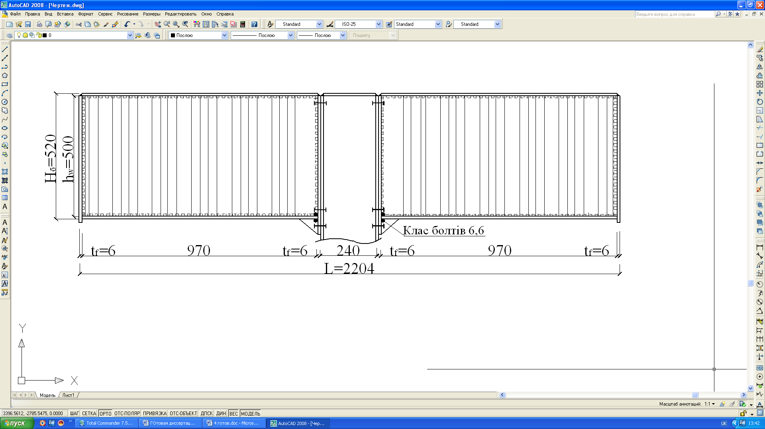
Рис. 1. Раціональна система опорного вузла балок
з профільованою стінкою [1]

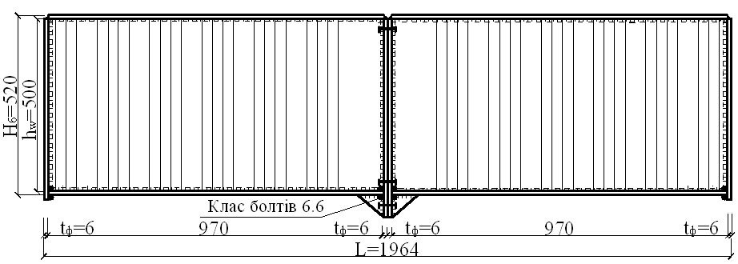
Рис. 2 – Раціональна система монтажного вузла балок
з профільованою стінкою [1]

З метою комплексної техніко-економічної оцінки був врахований монтаж дослідних конструкцій, собівартість якого складається з прямих та накладних витрат. Таким чином, врахувавши виготовлення та монтаж, можливі транспортні витрати, всі матеріали, можна отримати загальну кошторисну вартість конструкцій. В складі проведеного дослідження на існуюче навантаження були розраховані також опорні та монтажні вузли з елементами складених та прокатних балок.
До конструкцій розглянутих вузлів були підібрані складені сталеві балки прольотом L=982 мм, із висотою та товщиною стінки h_{w}=280 мм та t_{w}=5 мм, шириною b_{f}=100 мм та товщиною полиці t_{f}=10 мм. Також були підібрані перерізи двосторонніх ребер жорсткості (2шт на відсік) товщиною t_{р}=4 мм та шириною b_{р}=49 мм. Аналогічним чином були підібрані перерізи стальних двотаврових прокатних балок з номером профілю 30Б1. В обох випадках ширина та товщина фланців становить відповідно b_{ф}=100 мм та t_{ф}=6 мм. Кріплення відсіків відбувається за допомогою болтів діаметром 20 мм (М20) класу міцності 8.8.

а) б)
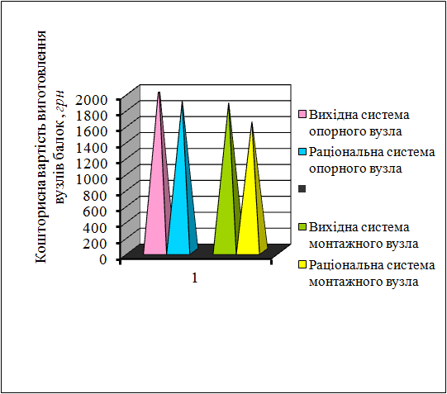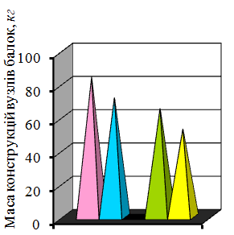
Рис. 3 – Результати розрахунку економічної ефективності вузлів балок з профільованою стінкою:
а) порівняння кошторисної вартості конструкцій; б) порівняння маси конструкцій

Таблиця 1 – Техніко-економічне порівняння раціональних вузлів балок з профільованою стінкою з вихідними конструкціями
Конструктивна форма | Маса конструкцій, кг | Кошторисна вартість виготовлення конструкцій, грн | Кошторисна трудомісткість, люд.год. | Прямі витрати, грн.
Вихідна система опорного вузла | 84,1 | 2097 | 15,21 | 1892
Раціональна система опорного вузла | 71,74 | 1891 | 14,55 | 1694
Вихідна система монтажного вузла | 65,38 | 1867 | 12,95 | 1692
Раціональна система монтажного вузла | 52,96 | 1630 | 12,29 | 1464

Література
1. Пат. 45328 Україна, МПК (2006) Е 04 С 3/02. Сталева балка з поперечно профільованою стінкою коробчастого перерізу з нерівномірним кроком гофрів / Пічугін С.Ф., Чичулін В.П., Чичуліна К.В.; власник : Полтав. нац. техн. ун-т ім. Юрія Кондратюка. – № u 2009 03785; заявл. 17.04.2009; опубл. 10.11.2009, Бюл. № 21. – 4 с.

